3.1温度
教学目标
【知识与技能】
1.理解温度的概念．
2.了解生活环境中常见的温度．
3.会用温度计测量温度．
4.了解体温计的量程、分度值、使用方法．
【过程与方法】
1．通过观察和实验了解温度计的结构和原理．
2．通过学习活动，使学生掌握温度计的使用方法．
【情感、态度与价值观】
1.通过教学活动，激发学生的学习兴趣和对科学的求知欲，使学生乐于探索自然现象中的物理规律．
2.养成使用物理仪器测量的良好习惯．
教学重难点
【重点】
正确使用温度计测液体的温度，培养学生的观察能力和实验能力．
【难点】
温度计的构造和使用方法．
教学过程
创设情景，导入新课
如图是自然界和技术中的一些温度。
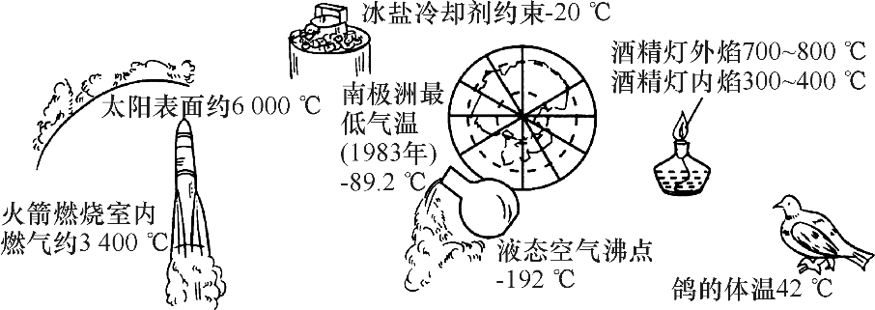
根据以上信息，你能提出一个问题吗？
知识点一：温度
自主阅读教材P_{47～48}的内容，独立思考并完成：
演示实验：如图，把两只手分别放入热水和冷水中，然后，先把左手放入温水中，感觉温水的冷热程度；再把右手放入温水中，感觉温水的冷热程度，先后两次对温水冷热程度的感觉是右手感觉热些(选填“左手感觉热些”“右手感觉热些”或“一样热”)。这一现象表明只凭感觉判断温度是不可靠的(选填“物体的冷热程度叫做温度”“只凭感觉判断温度是可靠的”或“只凭感觉判断温度是不可靠的”)。
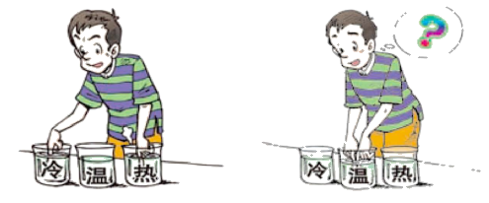
知识点二：温度计
阅读课本P47－48，完成以下问题：
1．测量温度的工具是温度计.
2．家庭和实验室里常用的温度计是根据液体热胀冷缩的规律制成的．
演示实验：如图所示，取一个带塞玻璃瓶(如注射用青霉素瓶)和一根细透明塑料管(如细饮料吸管)，在瓶中装满水(在水中滴两滴红色墨水)，将细管插入塞中并使细管中的水略高出瓶口，将玻璃瓶放入热水中．

1.将会观察到什么现象？
2.再将玻璃瓶放入温度更高的热水中，又会观察到什么现象？
3.液面高度的不同，能够说明什么问题？
学生分组讨论，教师点评。
展示三种温度计：
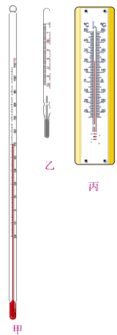
1.家庭和实验室里常用的温度计有哪些种类？
2.温度计的基本结构包括哪些？
3.为什么各种温度计的玻璃管都设计得非常细呢？
4.家庭和实验室里常用的温度计是依据什么原理制成的？
【教师与学生共同总结】
1．在制备简易温度计时，玻璃管越细越好，能更好地观察到液面的变化；玻璃瓶的体积越小，越容易操作；在玻璃瓶的水中加入红墨水，可以方便观察到液面的变化．
2．常见的温度计是利用液体的热胀冷缩工作的。
知识点三：摄氏温度
阅读课本P48，完成以下问题：
1.在1个大气压下冰水混合物的温度是0 ℃，沸水的温度是100 ℃，在0 ℃和100 ℃之间划分100等份，每一等份代表1摄氏度．
2.－4.7 ℃念作负4.7摄氏度或零下4.7摄氏度.
【教师与学生共同总结】
温度计的刻度是均匀的，每一等份都表示着相同的温度，在0 ℃以上每上升一小格增加1 ℃，0 ℃以下每下降一小格即减少1 ℃，为负数.
知识点四：温度计的使用
阅读课本P49－50，完成以下问题：
1.使用温度计时，首先要看清它的量程，然后要看清它的分度值.
2.使用实验室用温度计，温度计的玻璃泡要全部浸入被测的液体中，不要碰到容器底或容器壁；温度计的玻璃泡浸入被测液体后要稍微等一会儿，待温度计的示数稳定后再读数；读数时温度计的玻璃泡要继续留在液体中，视线要与温度计中液柱的上表面相平.
【合作探究】
演示实验：用温度计测量水的温度
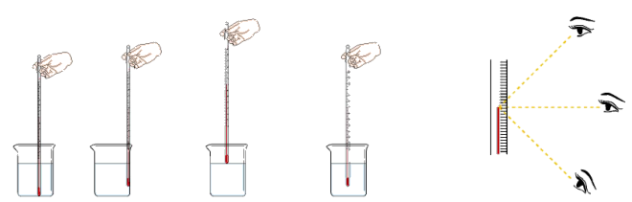
1.判断图中4种测量方法的正误，并指出错误的地方．
2.判断图中3种读数方法的正误，并指出错误的地方．
【教师与学生共同总结】
1.温度计的玻璃泡应该全部浸入被测的液体中，不要碰到容器底或容器壁。温度计的玻璃泡浸入被测液体后要稍微等一会，待温度计的示数稳定后再读数。读数时温度计的玻璃泡要继续留在液体中，视线要与温度计中液柱的液面相平。
2.若将玻璃泡接触容器的底或壁，温度计显示的将是容器本身的温度；视线若在液柱的上表面以上或以下，读取的数值将比实际值偏大或偏小.
知识点五：体温计
阅读课本P50，完成以下问题：
1．体温计的量程是35 ℃～42 ℃，分度值是0.1 ℃.
2．体温计的玻璃泡与玻璃细管之间有很细的细管，这种结构使体温计可以离开人体读数．
展示体温计
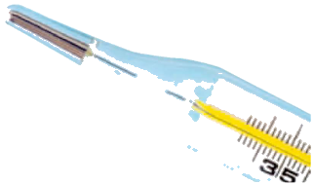
1.体温计相比普通温度计有什么特殊的结构？
2.为什么要这样设计？
3.使用体温计为什么要先甩一甩？其他温度计可以甩吗？
【教师与学生共同总结】
1.体温计里面的毛细管，比实验室用的温度计更细，而且在玻璃泡和直玻璃管之间有非常细的弯曲缩口.玻璃管非常细，这样当玻璃泡内的水银有微小的膨胀，玻璃管内的水银柱会有明显变化，因而更精确．
2.读体温计示数时要离开人体，水银变冷收缩，水银柱在缩口处断开不能退回玻璃泡，所以仍指示原来的温度.重新用体温计时，必须拿着体温计用力往下甩，让水银再回到玻璃泡里，这样才能使用，否则测量出的温度不准确．
3.使用温度计前不甩，则当被测的体温高于体温计的示数时，水银柱会上升；当低于体温计的示数时，水银柱不会下降，可简记为“能上不能下”．
4.体温计、实验室用温度计、寒暑表的比较
原理 | 液体的热胀冷缩
单位 | 摄氏度
项目 | 实验室用温度计 | 体温计 | 寒暑表
构造 | 都是由玻璃外壳、毛细管、玻璃泡、液体、刻度等组成
测量范围 | －20℃～110 ℃ | 35℃～42 ℃ | －25℃～50 ℃
分度值 | 1 ℃ | 0.1 ℃ | 1 ℃
用途 | 实验用 | 测体温 | 测气温
构造 | 无缩口 | 有缩口 | 无缩口
玻璃泡内的液体 | 煤油 | 水银 | 酒精
用法 | 不能甩，不能离开被测液体读数 | 用前需把水银甩下去，能离开人体读数 | 不能甩，不能离开被测环境读数
板书设计
第1节 温度
1．温度计
2．摄氏温度
3．温度计的使用
4．体温计
四、教学反思
《温度计》这样贴近生活、应用性强的课程，能激发学生积极的思维，就应当让学生经历科学探究的过程，培养提出问题的意识，学会科学辨证地看待问题。一堂课要培养学生什么，学法的指导应贯穿全程，如何让某一种能力的培养突显，在课堂中对教材的处理应是有所舍弃、有所加强，若要面面俱到，必将面面不到
同步练习：
1.如图所示是用温度计测量液体温度的示意图，其中温度计使用正确的是（ ）
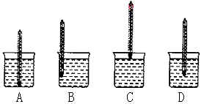
2.下列估测与事实不相符的是（ ）
A.刚从冰箱里拿出的水果的温度约是5℃ B.正常洗澡水的温度约60℃
C.通常情况下正常人感觉较舒适的气温大约为25℃ D.人的正常体温约为37℃
3.有两支用后都没有甩过的体温计，它的示数都是37.5℃，分别用来测量两位病人的体温．若两位病人的实际体温分别是37℃和38℃，那么这两支体温计的示数分别为 （ ）
A.37.5℃.38℃ B.37℃.38℃
C.37.5℃.37.5℃ D.37℃.37.5℃
4.两支内径不同.玻璃泡内水银等量的温度计，同时插入一杯热水中，过一会将看到（ ）
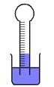
A.两支温度计水银柱上升的高度相同，示数相同
B.内径细的温度计水银柱升得较高，示数较大
C.内径粗的温度计水银柱升得较高，示数较大
D.内径粗的温度计水银柱升得较低，两支温度计示数相同
5.伽利略在1603年制作了世界上第一支温度计：空气温度计，如图所示，一个细长颈的球形瓶倒插在装有红色液体的壶中，细管中液面清晰可见.伽利略设计的这个温度计是根据气体热胀冷缩的性质制成的.如果不考虑外界大气压的变化，当外界温度升高时，管中液面将（ ）
A.下降 B.上升 C.不变 D.无法确定
6.如图所示是人们常用的体温计，这种体温计是根据液体的 规律制成的，图中体温计的读数是 ℃.
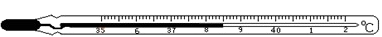
7.用同一支温度计分别测量当天正午与晚上的气温,两次温度计的示数如图甲.乙所示，其中_________图是晚上的气温，其示数是______℃.
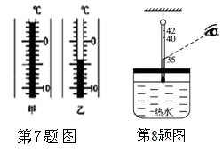
8.图中是某同学用体温计测热水温度(70 ℃左右)的示意图.
请你指出他在实验中的错误：
(1)______________________________________________；
(2)______________________________________________；
(3)______________________________________________。
9.用温度计测量水的温度：
（1）下列操作步骤正确的排序为：____________________.
A．取出温度计 B．估测被测水的温度
C．让温度计的玻璃泡全部浸入水中 D．读出温度计的示数
E．选取适当的温度计 F．让温度计与水充分接触一段时间
（2）如图甲和乙中温度计的读数分别为________℃和_______℃.
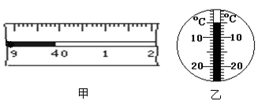
10.实验室有支读数不准确的温度计，在测冰水混合物的温度时，其读数为20℃，在通常情况下测沸水的温度时，其读数是80℃，试问：
（1）当这支温度计的示数为41℃时，它所对应的实际温度是多少？
（2）当实际温度为60℃时，这个温度计的示数是多少？
（3）当实际温度为多少时与这支温度计的示数相等？

【答案】
1.D 2.A 3.A 4.D 5.A
6.热胀冷缩 38.5
7.乙 －4
8.(1)温度计量程太小(或体温计量程小于被测热水温度)
(2)玻璃泡没有全部浸入被测液体(或水)中
(3)读数时视线没有与温度计中液柱的上表面相平
9.（1） B E C F D A （2） 39.9 －5
10.（1）35℃ （2）56℃ （3）50℃

